**桃園市114年度在地產業博覽會高中端說明會議程**

壹、時間：114年2月14日(星期五)下午13時

貳、地點：線上會議(meet.google.com/szv-frhm-tnz)

叁、主席：桃園市教育局高中科科長湯惠玲

肆、出席人員：本市各高中及本博覽會承辦學校

伍、主席致詞：

陸、工作報告：

一、113年10月15日教育局、台積電慈善基金會、壽山高中及北科附工，初步討論合作教育及產業博覽會議題；並確認台積電慈善基金會辦理之產業博覽會，擬配合桃園市高中職博覽會原有的架構，進行規劃。

二、113年12月26日由教育局林威志副局長主持，由市府經發局、勞動局、青年局代表、壽山高中、北科附工及台積電慈善基金會共同研議，為連結桃園在地優質產業，提供桃園市高中職學生了解產業現況與未來，進而充實本職專長知能，作為投入職場之準備，爰博覽會名稱以「桃園市在地產業博覽會」為名。

三、114年1月14日「桃園市在地產業博覽會第一次籌備會議會議第1次籌備會」，訂定實體博覽會時間為114年3月13日假桃園市立體育館(巨蛋)，舉行。決議事項如下：

(一) 參與對象：全桃園市高中職學生及民眾，採自由意願參加。

(二) 主舞台區：

主要為辦理博覽會開幕儀式、

集中舉行講座等活動，由主辦方安排進行名人演講2場。另也在活動區域周邊設定場地地圖，提示活動時間與地點。期待能吸引更多參觀者聚集，提高整體活動氣氛。

1. 共計有近45間桃園在地產業設展，產業類型包含光電產業、其他食品製造

業、通訊機械器材相關業、不動產經營業、科技製造業、藥品製造業、其他金屬相關製造業、其他電力器材製造業、其他電子零組件相關業、專用生產機械製造修配業、大眾捷運系統、汽車及其零件製造業、運輸物流倉儲服務業、食用油品及榖製品製造業、量販流通相關業、其他餐飲業、印刷電路板製造業(PCB)、電力機械器材製造修配業、餐旅美容業、餐館業、化學原料製造業、半導體製造業、光電產業、其他金屬相關製造業、鋼鐵基本工業、電腦及其週邊設備製造業、電子通訊／電腦週邊零售業，產業類型面貌多元豐富。

三、本年度重要工作辦理期程及活動節目表詳如附件1。

柒、討論議案：

案由一：有關桃園市114年度在地產業博覽會各公私高中職學校入場參觀梯次確認一案，提請討論。

說明：

一、 本次實體博覽會舉辦時間為3月13日9時至3月13日15時止。

二、 請各校鼓勵學生參加114年度在地產業博覽會，以瞭解桃園市各在地企業的經營理念、特色、就職條件及徵才等資訊，以達到適性發展、多元成就與優質學習的教育目標。為使各校學生得以充分獲得各廠商相關資訊，承辦單位將全市各高中職區分為三個參觀梯次，詳見附件2。

決議：

案由二：有關各高中職學校參觀說明、參觀時段與接駁車調查數量一案，提請討論。

說明：

1. 為鼓勵高中職學生踴躍參加博覽會，並建立群組及承辦學校擬妥給學校教育夥伴的一封信，另為確認後續參展聯繫方式，惠請各學校夥伴加入群組，詳見附件3。
2. 本博覽會各校接駁車補助車資依各區狀況申請(含學生保險費)。各校接駁車上下車地點原則上為近體育館三民路路邊，請各校與遊覽車司機自行協調上下車地點及時間，詳見附件4。
3. 113年11月起學生保險規定契約，請各校注意。另學校教師投保規定亦請注意。
4. 請各校於2月20日(星期四)前填妥報名參觀人次意願Google表單，詳見附件5

決議：

捌、臨時動議：(略)

玖、散會：

**附件1**

桃園市114年度桃園市在地產業博覽會預定工作行事曆

|  |  |  |  |  |  |  |
| --- | --- | --- | --- | --- | --- | --- |
| 年 | 月 | 日 | 星期 | 工作內容 | 辦理地點 | 備註 |
| 113 | 10 | 15 | 二 | 桃園市政府教育局、台積電慈善基金會、壽山高中、北科附工合作辦理教育產業博覽會(上午10時) | 壽山高中 |  |
| 113 | 12 | 26 | 四 | 桃園市政府與台積電慈善基金會合作辦理產業博覽會籌備會議(上午10時) | 桃園市政府  綜合會議廳 |  |
| 114 | 1 | 14 | 二 | 桃園市在地產業博覽會第1次籌備會議 (上午10時) | 壽山高中 |  |
|  | 1 | 21 | 二 | 桃園市在地產業博覽會廠商參展說明會 | 壽山高中 |  |
|  | 2 | 14 | 三 | 廠商佈展說明會(線上)10:00 | 網路 |  |
|  | 2 | 14 | 五 | 高中端參展說明會  (線上)13:00 | 網路 |  |
|  | 2 | 14 | 五 | 桃園市在地產業博覽會第2次籌備會議 (下午14:30) | 壽山高中 |  |
|  | 2 | 19 | 三 | 各項宣導管道啟動 |  |  |
|  | 3 | 7 | 三 | 114年桃園市在地產業博覽會  暨高中高職博覽會記者會  （上午11:30-12:00） | 市府綜合  會議廳 |  |
|  | 3 | 12 | 三 | 廠商場佈(中午12時) | 市立體育館 |  |
|  | 3 | 13 | 四 | 114年桃園市在地產業博覽會  （上午9:00） | 市立體育館 |  |
|  | 3 | 27 | 四 | 114年桃園市在地產業博覽會  檢討會 | 壽山高中 | 暫訂 |

**附件1-1**

114年度桃園市在地產業博覽會活動節目流程

|  |  |  |
| --- | --- | --- |
| 114年3月13日(星期四) | | |
| 時間 | 活動內容 | 備註 |
| 09:20~09:40 | 開幕式序幕表演 |  |
| 09:40~10:00 | 桃園市張善政市長致詞  台積電慈善基金會張淑芬董事長致詞 |  |
| 10:00-11:00 | 貴賓、學生參觀各廠商攤位 |  |
| 11:00-12:00 | 名人講座- 104職涯教育長王榮春先生 |  |
| 12:00~13:00 | 影片觀賞(參展廠商簡介影片播放) |  |
| 13:00-13:10 | 下午場開場-學生動態表演 |  |
| 13:10-14:00 | 名人講座或短講 | 擬與104研議確認講者後邀請 |
| 14:00~15:00 | 貴賓、學生參觀各廠商攤位  廠商上台分享經營理念及宣傳 |  |

**附件2**

給教育夥伴的一封信

敬愛的高中端師長您好：

此次桃園市政府與台積電慈善基金會共同倡議，為連結桃園在地優質產業，提供高中職學生深入了解產業現況與未來趨勢，充實專業知能，增強職場競爭力，特規劃舉辦桃園市在地產業博覽會。本次活動旨在促進產學合作、強化學生職涯規劃，並展現桃園產業特色與經濟活力。

桃園市在地博覽會將於3月13日上午9點起開放參觀，為方便您與學子一同參加114年度在地產業博覽會，特商請各高中安排專車接送；另亦於北科附工備有200個小客車免費停車專區，歡迎您陪同學子一起參加。

第一屆的桃園市在地產業博覽會有靜態及動態活動安排，透過桃園近45間在地產業的相關人員及人資部門員工的介紹，讓高中學生對於自己有興趣的職業有更進一步的了解，同時，博覽會將安排不同場次的資深職涯分享師及KOL的演講及社團表演，希望讓學生可以藉此了解各企業的實務職缺需求，透過實體博覽會了解更多元豐富的企業圖像，讓企業也可以更貼近學子，此為這次在地產業博覽會的初衷，期許能邀請您與學生們一起來現場，透過面對面的互動更加了解產業人才需求，誠摯邀請您蒞臨參觀！

桃園市政府教育局 敬上

**群組名稱：高中端聯繫群組(桃園市114年桃園市在地產業博覽會)**

請掃描下方連結加入群組。

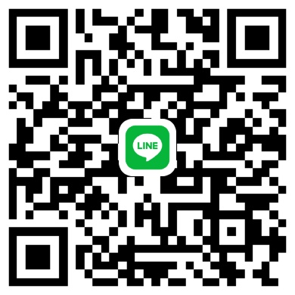

**附件3**

114桃園市在地產業博覽會參觀梯次分配時段

全市各高中職區分為參觀梯次(0211初擬)

|  |  |
| --- | --- |
| 第一梯次 | 3/13(四)上午 9:00至11:00(參與開幕式) |
| 行政區 | 學校 共計: 11所 |
| 桃園區 | 北科附工、桃園高中、陽明高中 |
| 八德區 | 新興高中、永豐高中 |
| 龜山區 | 壽山高中、世紀綠能工商 |
| 大溪區 | 大溪高中、至善高中 |
| 平鎮區 | 六和高中、復旦高中 |
| 第二梯次 | 3/13(四)上午 10:00至12:00 |
| 行政區 | 學校 共計: 11所 |
| 中壢區 | 中壢家商、啟英高中 |
| 楊梅區 | 楊梅高中、大華高中 |
| 新屋區 | 新屋高中、清華高中 |
| 觀音區 | 觀音高中 |
| 龍潭區 | 龍潭高中、方曙商工 |
| 平鎮區 | 平鎮高中 |
| 復興區 | 羅浮高中 |
|  |  |
| 第三梯次 | 3/13(四)下午 13:00至15:00 |
| 行政區 | 學校 共計: 14所 |
| 桃園區 | 振聲高中、武陵高中 |
| 龜山區 | 光啟高中 |
| 中壢區 | 中大壢中、中壢高商、內壢高中 |
| 大園區 | 大園國際高中、大興高中 |
| 蘆竹區 | 南崁高中 |
| 龍潭區 | 新生護專、懷恩高中 |
| 平鎮區 | 育達高中 |
| 楊梅區 | 治平高中、永平工商 |

**附件4**

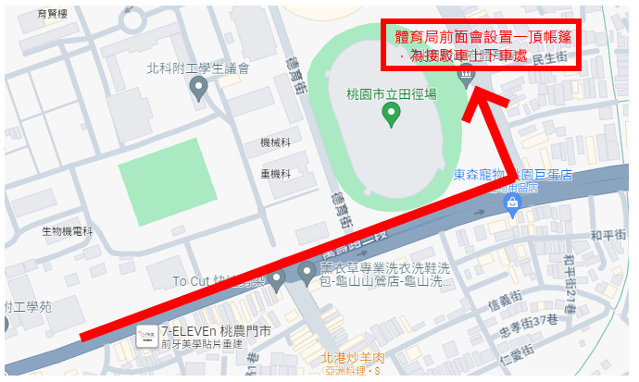**114年度桃園市在地產業博覽會各高中端專車及上下車規劃**

★請各高中依分配梯次前往參觀，並依圖示上下車【為避免擁塞，請各校專車依指

定紅線區域萬壽路二段-三民路(體育場東門)上下車。】

★請各校專車帶隊教師記下司機行動電話號碼，並告知司機上下車時間及位置。

**附件5**

各高中職參觀桃園市在地產業博覽會意願google表單調查表連結

